1:
Dominios:
-Código: un entero de 0 a X
-Nombre: una cadena de caracteres de X longitud máxima
-Apellidos: una cadena de caracteres de X longitud máxima
-Teléfono: una cadena de caracteres de x longitud máxima
-ID_Pago: un entero
-Descripción: una cadena de caracteres de x longitud máxima

Tuplas:
Las tuplas son las filas, por ejemplo:
-La tabla clientes tiene 7 tuplas
-La tabla tipos de pago tiene 6 tuplas

Grado:
-La tabla Clientes es de grado 4 ya que solo tiene 4 atributos
-La tabla Tipos de pago es de grado 2 ya que solo tiene 2 atributos

2:
Claves primarias:
ID (Películas)
Código (Clave foránea tipo que pasa a ser clave primaria de Tipo películas)
Claves foráneas:
Tipo (se utiliza en ambas tablas)

3:
La relación no está en la primera forma normal porque el atributo protagonistas no es una variable atómica, por lo que tiene varios datos. Para arreglarla solo habría que separar esto:
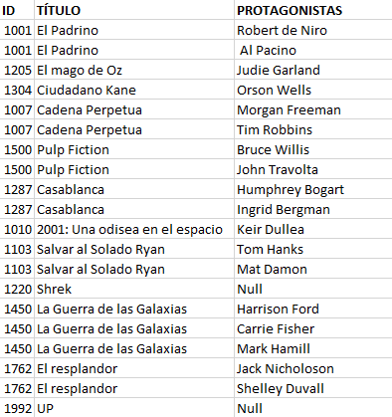

4:
La regla de integridad de la entidad se encarga de que cada tabla tenga una clave primaria que sea única y no nula.
La regla de la integridad referencial se encarga principalmente que de cada clave foránea sea válida y se utilice de manera correcta y coherente entre cada tabla.
Por ejemplo, en las tablas anteriores del ejercicio 2 se ve claramente como cada Código en la tabla tipo películas sea único y no nulo. A su vez al ser una clave foránea de las otras tablas hay que asegurarse por la regla de la integridad referencial de que esta clave foránea sea la clave primaria en otra tabla y esta relación se aplique de forma coherente.

5:
Para ambos casos tienes 4 opciones:
Para el caso de borrar una película en la tabla películas:
-Modificación en cascada: al eliminar la película en la tabla se eliminaría también en la tabla préstamos.
-Modificación no permitida: El sistema no nos dejaría eliminar la película
-Modificación con puesta a nulos: Al borrar la película en la tabla préstamos se pondría su valor a nulo
-Modificación con puesta a valor por defecto: Al borrar la película en la tabla préstamos se pondría su valor al valor por defecto.

Para el caso de modificar en la tabla Secciones el código tendríamos también las 4 opciones, aunque algunas no tendrían mucho sentido:
-Modificación en cascada: al modificar el valor se modificaría también en la tabla películas
-Modificación no permitida: al modificar el valor al tener que modificarse también en otra tabla el sistema no te permitiría hacer la modificación
-Modificación con puesta a nulos: al modificar el valor se pondría automáticamente como nulo en la tabla películas (no tendría mucho sentido ya que es una modificación)
-Modificación con puesta a valor por defecto: al modificar el valor se pondría de forma automática en la tabla películas con su valor por defecto

